15^{ος} Δια-Πανεπιστημιακός Διαγωνισμός
Επιχειρηματικότητας & Καινοτομίας Εnnovation

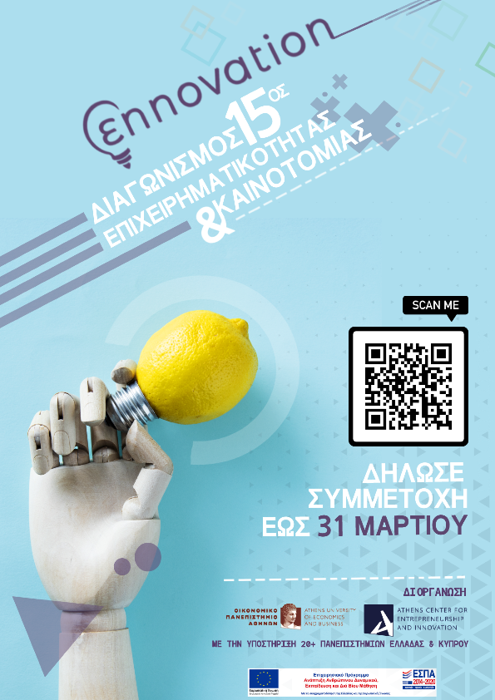
Δήλωσε συμμετοχή ως 31 Μαρτίου!
Ο Δια-Πανεπιστημιακός Διαγωνισμός Επιχειρηματικότητας και Καινοτομίας, Ennovation επιστρέφει για 15^{η} συνεχή χρονιά με στόχο την ανάδειξη νέων επιχειρηματικών ιδεών, που έχουν ως βάση τους την καινοτομία, τις νέες τεχνολογίες, την ανταγωνιστικότητα στις διεθνείς αγορές, αλλά και τη βιώσιμη ανάπτυξη.

Σε ποιους απευθύνεται;
- H πρόσκληση απευθύνεται σε όλα τα μέλη της ακαδημαϊκής κοινότητας, όπως προπτυχιακοί και μεταπτυχιακοί φοιτητές, υποψήφιοι διδάκτορες και ερευνητές.
- Η συμμετοχή είναι ανοικτή και δωρεάν.
- Μπορούν να συμμετάσχουν ομάδες με τη δική τους επιχειρηματική ιδέα.

Από ποιες φάσεις αποτελείται ο διαγωνισμός;
Φάση 1^{η} “Submission”
Οι επιχειρηματικές ή ερευνητικές ομάδες, οι φοιτητές και ερευνητές συμπληρώνουν τη φόρμα συμμετοχής – Καταληκτική ημερομηνία: 31 Μαρτίου 2023
Φάση 2^{η} “5 - month Virtual Acceleration Process”
Οι συμμετέχοντες που προκρίνονται έχουν την ευκαιρία να συμμετέχουν σε μία δομημένη διαδικασία επιτάχυνσης για την ανάπτυξη του προϊόντος/υπηρεσίας τους . – 10 Απριλίου έως τις 15 Ιουνίου 2023
Φάση 3^{η} “Final Pitching Event”
Οι συμμετέχοντες που προκρίνονται καλούνται να παρουσιάσουν την επιχειρηματική τους πρόταση σε μία ειδική επιτροπή αξιολόγησης αποτελούμενη από στελέχη της αγοράς, ακαδημαϊκούς, εκπροσώπους των funds κα. – Ιούλιος 2023

Δηλώστε τη συμμετοχή σας μέχρι τις 31 Μαρτίου 2023 εδώ!

Για οποιαδήποτε διευκρίνιση αναφορικά με τον Δια-Πανεπιστημιακό διαγωνισμό ennovation μπορείτε να καλέσετε στο 210 8203827 ή να στείλετε e-mail στο ennovation@acein.aueb.gr.

Επιστημονική Υποστήριξη:
Διοργάνωση:
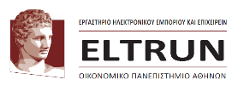

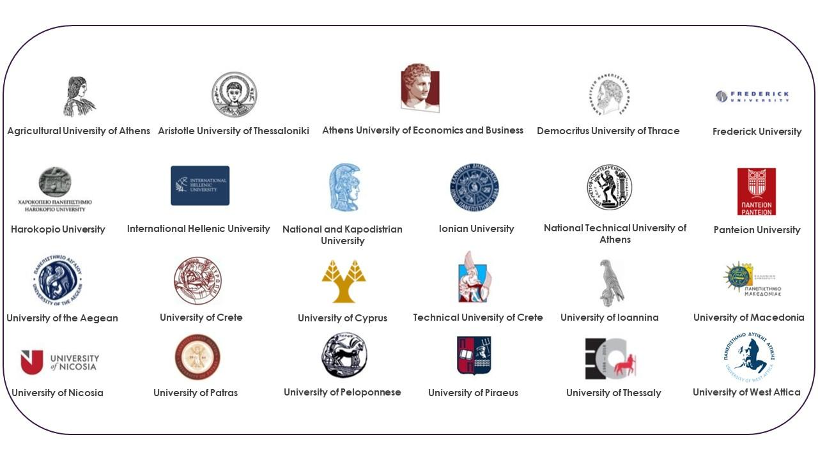
Συνεργαζόμενα Πανεπιστήμια

